Kennlinienschreiber für Transistoren mit ESP32 und BJT-Modell
Vom gesteuerten Messplatz über das Vierquadranten-Kennfeld zum Kleinsignal-Vierpol
Prof. Dr.-Ing. Ralph Wystup M.Sc. — erstellt mit KI und Agent (Claude Code, Anthropic)
Fassung 1.0 · 29.09.2026
Table of Contents

1 Worum es geht
Ein Transistor wird in der Vorlesung zuerst als Kennfeld gezeigt und danach als Vierpol gerechnet. Zwischen beidem klafft eine Lücke: das Kennfeld steht im Datenblatt, die Vierpolparameter stehen in der Formelsammlung, und wie das eine aus dem anderen folgt, bleibt meist eine Behauptung. Dieses Manuskript schließt die Lücke an einem einzigen Bauteil und auf einem Weg, der sich von Hand nachrechnen lässt:
- Ein selbstgebauter Messplatz nimmt das Kennfeld auf. Er besteht aus einem Mikrorechner, einem 16-Bit-Analog-Digital-Umsetzer, einem 16-Bit-Digital-Analog-Umsetzer, zwei Treiberverstärkern und drei gesteckten Widerständen. Geregelt wird in Kaskade: der äußere Kreis stellt den Basisstrom, der innere die Kollektor-Emitter-Spannung.
- Aus dem gemessenen Kennfeld werden die Parameter eines Transistormodells bestimmt — erst merkmalsweise mit Bleistift und Papier, dann als Gesamtausgleich über alle Kurven, und zuletzt wird geprüft, welcher Parameter aus diesen Daten überhaupt bestimmbar ist.
- Aus dem angepassten Modell werden die h-Parameter im Arbeitspunkt als Ableitungen gewonnen, daraus die Kettenmatrix (A-Parameter), und damit wird eine vollständige Emitterschaltung durchgerechnet.
Der Weg ist bewusst so gelegt, dass an keiner Stelle ein Baustein als Orakel auftritt. Jede Zahl in diesem Manuskript ist entweder gemessen oder aus gemessenen Zahlen gerechnet; die Rechenprogramme liegen bei und sind gelaufen.
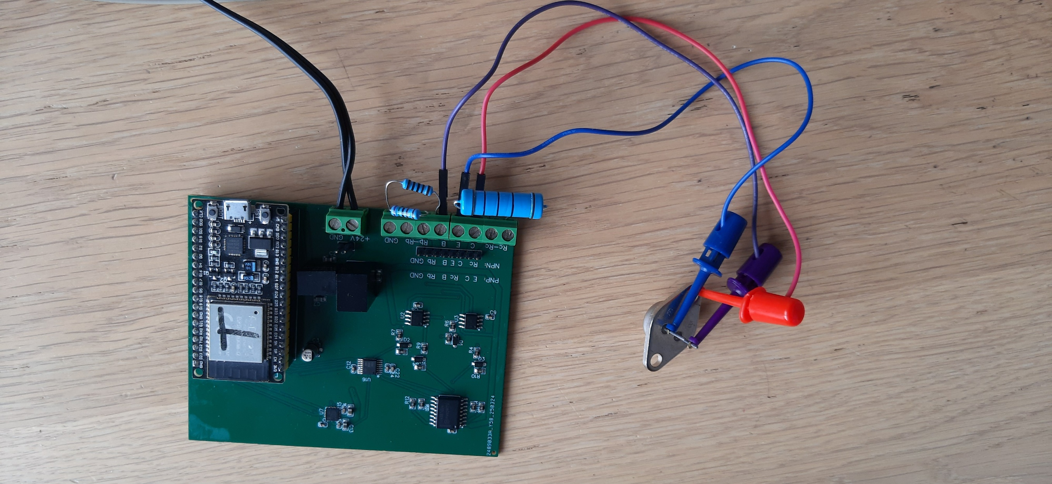
Der Messplatz: Leiterplatte mit Mikrorechner, Umsetzern und Treibern, rechts der Prüfling im Metallgehäuse an den Messleitungen.

2 Der Messplatz

2.1 Übersichtsplan
Der Aufbau folgt einer einfachen Idee: zwei Spannungsquellen speisen den Prüfling über je einen Messwiderstand, und vier Spannungen werden gemessen. Ströme werden nicht mit Stromwandlern erfasst, sondern als Spannungsabfall über bekannten Widerständen gerechnet. Damit kommt der ganze Messplatz mit einem einzigen vierkanaligen Spannungsmesser aus.
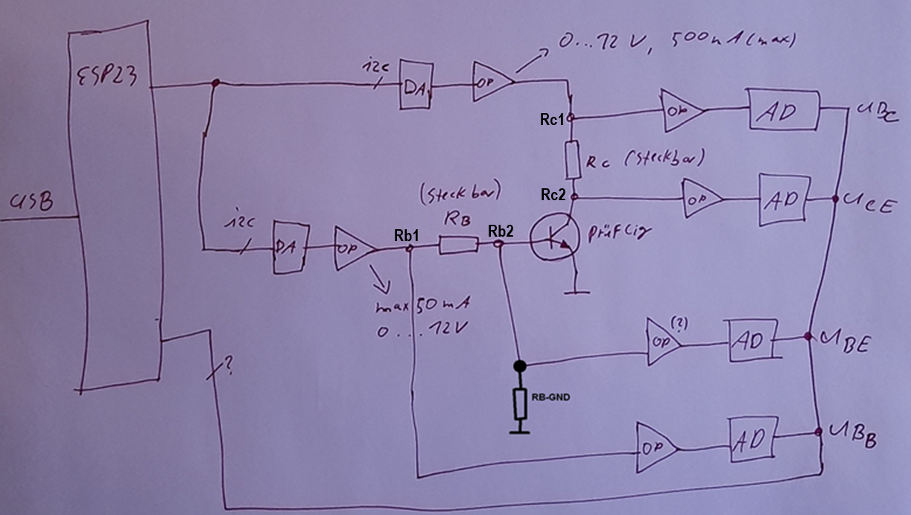
Übersichtsplan von Hand: zwei Digital-Analog-Kanäle mit Treibern speisen Kollektor- und Basiszweig, vier Analog-Digital-Kanäle messen die vier Knotenspannungen.
Die Bezeichnungen des Plans werden im ganzen Manuskript und in der Firmware verwendet:
Knoten | Bedeutung
$U_{RC1}$ | Speisepunkt des Kollektorzweigs, vor dem Messwiderstand $R_{C}$
$U_{RC2}$ | Kollektor des Prüflings, hinter $R_{C}$; zugleich $U_{CE}$ (Emitter liegt an Masse)
$U_{RB1}$ | Speisepunkt des Basiszweigs, vor dem Messwiderstand $R_{B}$
$U_{RB2}$ | Basis des Prüflings, hinter $R_{B}$; zugleich $U_{BE}$
Alle Ströme und Spannungen sind positiv. Der Messplatz arbeitet im ersten Quadranten des npn-Transistors; für pnp-Prüflinge ist auf der Leiterplatte eine zweite Klemmenreihe vorgesehen.

2.2 Der Ausgabeweg: Umsetzer und Treiber
Der Digital-Analog-Umsetzer ist ein DAC8565 mit vier Kanälen zu je 16 Bit, angesteuert über SPI. Zwei Kanäle sind belegt: Kanal A liefert die Steuerspannung des Kollektorzweigs ($U_{C}$), Kanal B die des Basiszweigs ($U_{B}$). Der Ausgangsbereich ist 0 … 2,5 V.
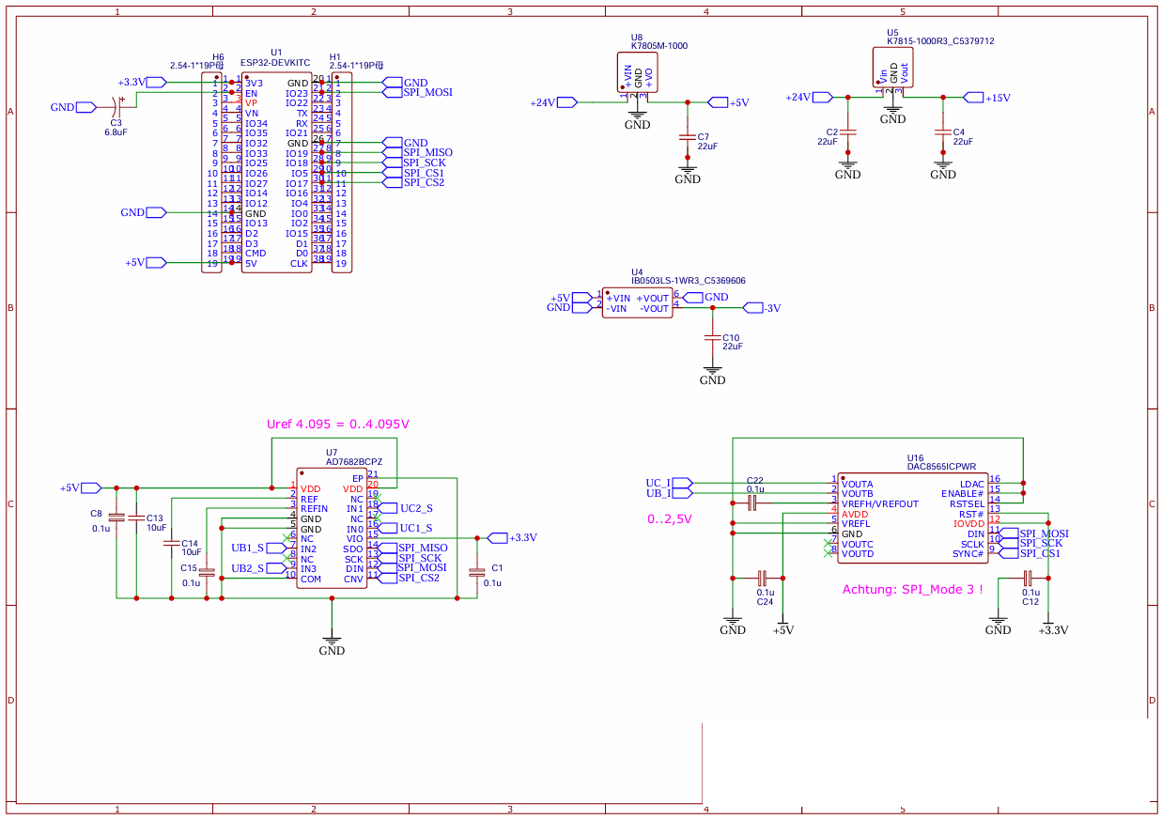
Rechnerteil: Mikrorechner, Analog-Digital-Umsetzer AD7682 mit interner Referenz, Digital-Analog-Umsetzer DAC8565, Spannungsversorgung.
Weil ein Transistor mehr Spannung und deutlich mehr Strom braucht, als ein Umsetzer liefern kann, folgt je Kanal ein nichtinvertierender Verstärker (Doppel-Leistungs-Operations-verstärker TCA0372). Seine Verstärkung folgt aus dem Rückführteiler:
$$v=1+\frac{R_{11}}{R_{1}}=1+\frac{22 \text{k}Ω}{5,6 \text{k}Ω}=4,92857$$
Im Kollektorzweig liegt zusätzlich ein Längstransistor (2SC3519) innerhalb der Gegenkopplung; er erhöht nur den lieferbaren Strom, nicht die Verstärkung, weil die Rückführung hinter ihm abgegriffen wird ($R_{12}/R_{3}$, gleiche Werte).
Damit gilt für beide Speisepunkte dieselbe Umrechnung von Registerwert zu Klemmenspannung. Mit $U_{ref,DA}=2,5$ V und $2^{16}$ Stufen:
$$k_{DA}=\frac{U_{ref,DA}}{2^{16}}⋅v=\frac{2,5 \text{V}}{65536}⋅4,92857=188,010 μ\text{V je Schritt}$$
Der größte Registerwert ist 65535; daraus folgt
$$U_{RB1,max}=65535⋅188,010 μ\text{V}=12,3212 \text{V}.$$
Das deckt sich mit der Angabe „0 … 12 V” im handgezeichneten Übersichtsplan.

2.3 Der Messweg: Folger, Teiler, Umsetzer
Jede der vier Knotenspannungen wird zuerst von einem Spannungsfolger abgegriffen (LTA8092, unbelastender Eingang), dann durch einen Teiler auf den Eingangsbereich des Analog-Digital-Umsetzers gebracht und von einer Z-Diode gegen Überspannung geschützt.
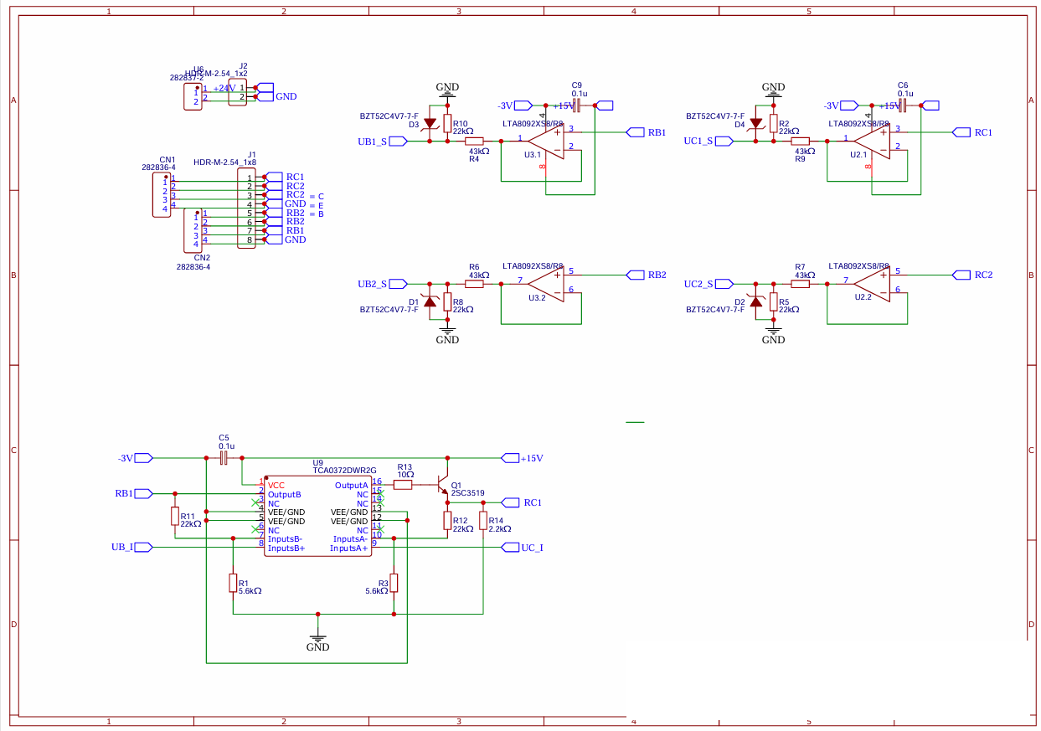
Messteil und Treiberteil: vier Spannungsfolger mit Teiler und Z-Diode, darunter der Doppeltreiber mit Längstransistor.
Der Teiler ist
$$t=\frac{R_{10}}{R_{4}+R_{10}}=\frac{22 \text{k}Ω}{43 \text{k}Ω+22 \text{k}Ω}=\frac{22}{65}=0,338462.$$
Die Reihenfolge ist wichtig: erst der Folger, dann der Teiler. Stünde der Teiler vorn, belastete er den Messknoten mit 65 k$Ω$ — im Basiszweig, wo Ströme von wenigen Mikroampere gemessen werden, wäre das ein grober Fehler.
Der Umsetzer AD7682 hat vier Kanäle zu 16 Bit. Seine Referenz folgt aus dem Konfigurationswort der Firmware (ad_da.cpp):
#define AD_MODE (0x2000 | 0x1C00 | 0x0008 | 0x0001) << 2
Darin bedeutet 0x2000 „Konfiguration übernehmen”, 0x1C00 den unipolaren Eingang gegen Masse, 0x0008 die interne Referenz von 4,096 V, 0x0001 „Konfiguration nicht zurücklesen”; das nicht gesetzte Bit 6 wählt die kleine Bandbreite (stärkere Glättung), die nicht gesetzten Bits 2 und 1 schalten den Kanalfolger ab. Der Schiebevorgang um zwei Stellen setzt das 14-Bit-Wort in den 16-Bit-Rahmen.
Damit ist die Umrechnung von Registerwert zu Klemmenspannung
$$k_{AD}=\frac{U_{ref,AD}}{2^{16}}⋅\frac{1}{t}=\frac{4,096 \text{V}}{65536}⋅\frac{65}{22}=62,5 μ\text{V}⋅2,95455=184,659 μ\text{V je Schritt},$$
und die größte messbare Klemmenspannung ist $65535⋅184,659 μ\text{V}=12,1016$ V. Sie liegt bewusst etwas unter dem, was der Treiber liefern kann: der Messweg soll nicht vor dem Stellweg an seine Grenze kommen.

2.4 Die Mittelwertbildung
Jeder Kanal wird bei jedem Durchlauf der Hauptschleife einmal gewandelt und in einen Ringspeicher der Länge $N=10$ geschrieben; der Mittelwert daraus steht in einem eigenen Register. Die Firmware rechnet ganzzahlig:
$$\overline{x}=\left\lfloor \frac{1}{N}\sum_{k=0}^{N−1}{x_{k}}\right\rfloor .$$
Die Abschneidung kostet höchstens einen Zählschritt, also 185 $μ$V an der Klemme — weniger als das Rauschen des Aufbaus. Der Gewinn ist der übliche: unkorreliertes Rauschen wird um $\sqrt{N}=3,16$ kleiner.

2.5 Die gesteckten Widerstände
Drei Widerstände sind gesteckt und bestimmen die Messbereiche:
- $R_{C}$ im Kollektorzweig — legt den Strommessbereich und den Spannungsabfall fest,
- $R_{B}$ im Basiszweig — dasselbe für den Basisstrom,
- $R_{B_GND}$ von der Basis nach Masse — ein Ableitwiderstand, der den Basisknoten auch bei gesperrtem Transistor definiert hält.
Die verwendeten Werte sind in den Unterlagen nicht vermerkt. Sie lassen sich aber aus den Anzeigewerten der Bedienblätter zurückrechnen, weil dort die Spannungen und die daraus gebildeten Ströme nebeneinander stehen. Aus dem Blatt des ersten Quadranten:
$$R_{B}=\frac{U_{RB1}−U_{RB2}}{I_{RB}}=\frac{0,482 \text{V}−0,056 \text{V}}{0,0570 \text{mA}}=7473,7 Ω$$
$$R_{B_GND}=\frac{U_{RB2}}{I_{R_GNB}}=\frac{0,056 \text{V}}{0,0554 \text{mA}}=1010,8 Ω$$
Das Blatt des dritten Quadranten ist dabei das aussagekräftigste, weil es mit dem Zwanzigfachen des Basisstroms arbeitet und die Rundung der Anzeige dort entsprechend weniger wiegt:
$$R_{B}=\frac{10,611 \text{V}−0,575 \text{V}}{1,3405 \text{mA}}=7486,8 Ω, R_{B_GND}=\frac{0,575 \text{V}}{0,5717 \text{mA}}=1005,8 Ω$$
Über alle vier vorliegenden Blätter gemittelt ergibt sich $R_{B}=7485 Ω$ und $R_{B_GND}=1005 Ω$; die Anzeige hat nur drei Nachkommastellen, die Streuung von etwa 0,4 % ist genau die Rundung — und dass das Blatt mit dem zwanzigfachen Strom denselben Wert liefert, ist die Bestätigung. Die nächsten Werte der Reihe E24 sind $R_{B}=7,5$ k$Ω$ und $R_{B_GND}=1$ k$Ω$ — beides sind übliche Werte, und mehr als „der Bestückung nach plausibel” ist damit nicht behauptet. $R_{C}$ lässt sich so nicht zurückrechnen, weil auf allen vorliegenden Blättern $U_{RC1}=U_{RC2}$ und damit $I_{C}=0$ angezeigt wird; $R_{C}$ bleibt deshalb eine Eingabe.
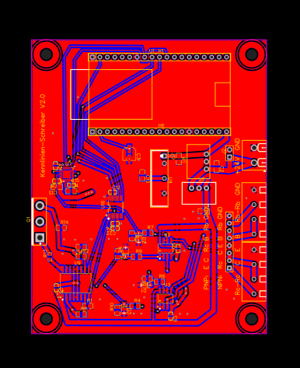
Leiterplatte: Mikrorechner oben, Umsetzer und Treiber in der Mitte, rechts die Klemmen für npn und pnp mit den Steckplätzen für $R_{C}$ und $R_{B}$.

2.6 Der Registerplan
Der Mikrorechner ist nach außen ein gewöhnlicher Modbus-RTU-Teilnehmer mit der Adresse 1 an der seriellen Schnittstelle (115200 Bit/s, 8N1). Er hält 13 Register:
Register | Name in der Firmware | Inhalt | Schreiben?
0 | REG_DA0+0 | Stellwert Kollektorzweig $U_{C}$ (Kanal A) | ja
1 | REG_DA0+1 | Stellwert Basiszweig $U_{B}$ (Kanal B) | ja
2, 3 | REG_DA0+2,3 | nicht belegt | ja
4 | REG_AD0+0 | Messwert $U_{RC1}$, roh | nein
5 | REG_AD0+1 | Messwert $U_{RC2}=U_{CE}$, roh | nein
6 | REG_AD0+2 | Messwert $U_{RB1}$, roh | nein
7 | REG_AD0+3 | Messwert $U_{RB2}=U_{BE}$, roh | nein
8 … 11 | REG_ADMIW+0…3 | dieselben vier Werte als Mittelwert über $N=10$ | nein
12 | — | frei | nein
Dass die Messregister nicht beschreibbar sind, steht nicht im Handbuch, sondern in einer einzigen Zeile der Firmware:
void setReg(uint16_t aReg, uint16_t aWert){
if ((aReg<REG_AD0) && (reg[aReg]!=aWert)){
reg[aReg]=aWert;
}
}
Ein Schreibbefehl auf Register 4 und höher wird quittiert, aber nicht ausgeführt. Das ist kein Mangel, sondern die einzige Stelle, an der ein fehlerhaft eingerichteter Leitstand sich selbst Messwerte vorschreiben könnte.
Unterstützt werden die Funktionscodes 1, 2 (Bitleser, liefern Null), 3 und 4 (Register lesen), 5, 6, 15, 16 (schreiben) sowie 8 (Diagnose-Echo). Das Telegrammende erkennt die Firmware nicht an der Sendepause, sondern an der Sollänge, die aus dem Funktionscode folgt; ist die Prüfsumme falsch, wird ein Byte verworfen und erneut aufgesetzt.

3 Die Kaskadenregelung

3.1 Warum überhaupt geregelt wird
Eine Kennlinie ist eine Aussage über einen eingestellten Zustand: „bei $I_{B}=24 μ$A und $U_{CE}=5$ V fließt $I_{C}=…$“. Beide Größen lassen sich aber nicht direkt stellen. Gestellt werden zwei Spannungen an den Speisepunkten; was daraus wird, hängt vom Prüfling ab. Zwei Beispiele:
- Erhöht man $U_{RB1}$, so steigt $I_{B}$ — aber nicht proportional, denn der Basis-Emitter-Übergang ist eine Diode, und ein Teil des Stroms fließt durch $R_{B_GND}$ ab.
- Erhöht man $U_{RC1}$, so steigt $U_{CE}$ — aber der gleichzeitig steigende Kollektorstrom vergrößert den Abfall über $R_{C}$ und nimmt einen Teil davon wieder weg.
Die beiden Wirkungen sind außerdem verkoppelt: $I_{C}$ hängt von $U_{BE}$ ab, und $I_{B}$ hängt (schwach) von $U_{CE}$ ab. Deshalb wird in Kaskade geregelt.

3.2 Die beiden Kreise
Äußerer Kreis — Basisstrom. Der Basisstrom wird nicht gemessen, sondern aus zwei Spannungen gerechnet. Am Knoten $R_{B2}$ (der Basis) gilt die Knotengleichung: was durch $R_{B}$ zufließt, teilt sich auf in den Ableitstrom durch $R_{B_GND}$ und den Basisstrom.
$$\underset{\text{Zufluss}}{\underset{⏟}{\frac{U_{RB1}−U_{RB2}}{R_{B}}}}=\underset{\text{Ableitung}}{\underset{⏟}{\frac{U_{RB2}}{R_{B_GND}}}}+I_{B}$$
$$\boxed{ I_{B}=\frac{U_{RB1}−U_{RB2}}{R_{B}}−\frac{U_{RB2}}{R_{B_GND}} } \text{(I)}$$
Stellglied ist der Digital-Analog-Kanal B (in der Bedienoberfläche „DA2”).
Innerer Kreis — Kollektor-Emitter-Spannung. Hier ist die Messung unmittelbar, weil der Emitter an Masse liegt:
$$\boxed{ U_{CE}=U_{RC2} }$$
Stellglied ist der Digital-Analog-Kanal A („DA1”).
Die Messgröße. Erst wenn beide Kreise eingeschwungen sind, wird der Kollektorstrom aus dem Abfall über $R_{C}$ gerechnet:
$$\boxed{ I_{C}=\frac{U_{RC1}−U_{RC2}}{R_{C}} }$$
Dass der innere Kreis der schnellere sein muss, ist die Grundregel jeder Kaskade: der äußere Kreis darf erst dann nachstellen, wenn der innere seine Störung schon ausgeregelt hat. Verletzt man sie, schaukeln sich beide gegeneinander auf.
Wie schnell der innere Kreis sein darf, ist ebenfalls nachrechenbar, und die Antwort steckt in der Mittelwertbildung. Der Regler ist ein Integrierer — er addiert bei jedem Durchlauf ein Stück auf den Stellwert —, und er sieht nicht den Istwert, sondern dessen Mittelwert über $N=10$ Abtastungen. Ein gleitender Mittelwert wirkt wie eine Totzeit von $\left(N−1\right)/2=4,5$ Durchläufen. Für die Stabilität rechnet man beides zusammen: der Integrierer hat bei der Kreisfrequenz $ω$ (im Takt der Durchläufe) den Betrag $K/\left(2sin\left(ω/2\right)\right)$, der Mittelwert den Betrag $sin\left(Nω/2\right)/\left(Nsin\left(ω/2\right)\right)$. Die Phase erreicht $−{180}^{∘}$ bei ${90}^{∘}+4,5 ω={180}^{∘}$, also $ω=0,349$. Dort ist der Kreisverstärkungsbetrag $1,66 K$, und Stabilität verlangt
$$K<\frac{1}{1,66}=0,60.$$
Die Browser-Seite arbeitet mit $K=0,35$ für den inneren und $K=0,12$ für den äußeren Kreis — knapp ein Drittel davon, wie es die Kaskadenbedingung verlangt. Mit $K=0,75$ schwingt der Kreis auf; das ist nachgestellt und war der erste Befund der Browser-Prüfung.
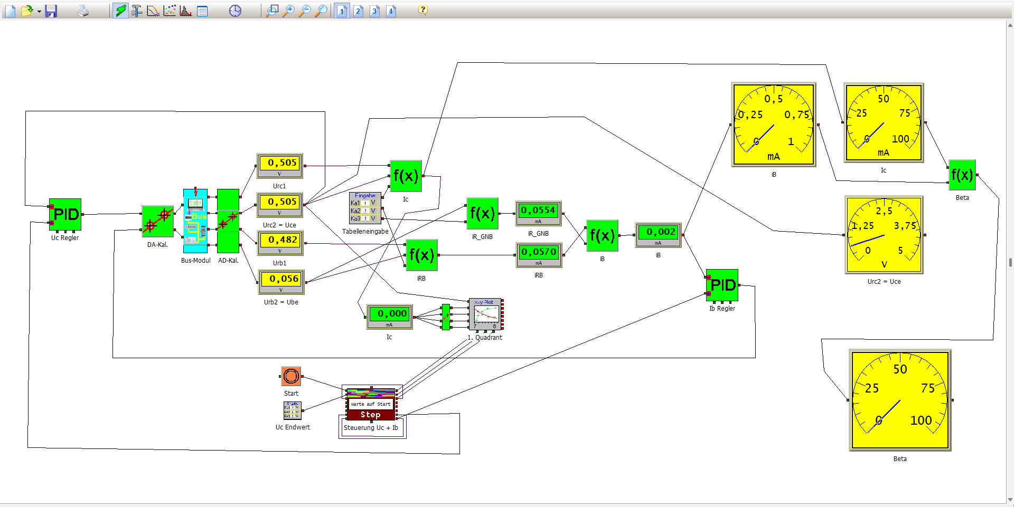
Das Bedienblatt des ersten Quadranten: links die beiden Regler und die Kalibrierblöcke, in der Mitte die vier gemessenen Spannungen und die daraus gerechneten Ströme, rechts die Anzeigen und das Kennlinienbild.

3.3 Was die Auflösung begrenzt
Die kleinste Änderung, die der Messplatz überhaupt darstellen kann, folgt aus den beiden Umrechnungen aus Abschnitt 2. Beim Basisstrom gehen zwei gemessene Spannungen ein, und $U_{RB2}$ geht sogar zweimal ein — einmal in der Differenz über $R_{B}$ und einmal im Ableitstrom. Man leitet Gleichung (I) partiell ab:
$$\frac{∂I_{B}}{∂U_{RB1}}=\frac{1}{R_{B}}, \frac{∂I_{B}}{∂U_{RB2}}=−\left(\frac{1}{R_{B}}+\frac{1}{R_{B_GND}}\right)$$
Beide Spannungen sind auf $k_{AD}$ genau bekannt, und ihre Rundungsfehler sind voneinander unabhängig; also ist
$$ΔI_{B}=k_{AD}\sqrt{{\left(\frac{1}{R_{B}}\right)}^{2}+{\left(\frac{1}{R_{B}}+\frac{1}{R_{B_GND}}\right)}^{2}}.$$
Mit $R_{B}=7,5$ k$Ω$ und $R_{B_GND}=1$ k$Ω$:
$$ΔI_{B}=184,659 μ\text{V}⋅\sqrt{{\left(1,333⋅{10}^{−4}\right)}^{2}+{\left(1,4667⋅{10}^{−3}\right)}^{2}}=184,659 μ\text{V}⋅1,4727⋅{10}^{−3}=272 \text{nA}$$
Bei einem Basisstrom von 20 $μ$A sind das 1,36 %. Ohne den Ableitwiderstand — also nur die Differenzmessung über $R_{B}$ — wären es $\sqrt{2} k_{AD}/R_{B}=34,8$ nA, also 0,17 %: der Ableitwiderstand kostet den Faktor 7,8 an Auflösung. Er ist trotzdem richtig, denn ohne ihn ist der Basisknoten bei gesperrtem Transistor undefiniert; aber er gehört so groß gewählt, wie es die Stabilität gerade noch erlaubt. Die Browser-Seite rechnet diese Zahl zu jeder Schiebereinstellung mit und zeigt beide Anteile getrennt.
Beim Stellweg ist die Rechnung einfacher: ein Schritt am Digital-Analog-Umsetzer ändert $U_{RB1}$ um 188 $μ$V, also den Basisstrom um $188 μ\text{V}/7500 Ω=25$ nA. Der Stellweg ist damit elfmal feiner als der Messweg. Das ist die richtige Reihenfolge — umgekehrt könnte der Regler den Sollwert grundsätzlich nicht treffen —, hat aber eine Folge, die man kennen muss: der Regler kann den letzten Rest nicht mehr wegregeln, sondern pendelt innerhalb eines Zählschritts der Messung. Eine Regelabweichung unterhalb von $ΔI_{B}$ ist keine Leistung, sondern Zufall. Die Prüfung der Browser-Seite setzt die Schranke deshalb in Zählschritten und nicht in Prozent.
Beim Stellbereich gibt es eine zweite Grenze, die bei der Aufnahme sichtbar wird. Der Speisepunkt muss
$$U_{RC1}=U_{CE}+I_{C}R_{C} ≤ 12,10 \text{V}$$
leisten — 12,10 V, nicht 12,32 V, weil der Messweg früher an seinen Anschlag kommt als der Treiber (Abschnitt 2.3). Bei $R_{C}=470 Ω$ und $I_{B}=40 μ$A ist $I_{C}≈10,8$ mA, also $I_{C}R_{C}=5,1$ V, und über $U_{CE}=7$ V hinaus ist nichts mehr zu holen. Genau das zeigen die Bedienblätter als „Abweichungen aufgrund fehlender Regelreserve”: die Kennlinie bricht nicht ab, sie bleibt stehen. Abhilfe ist ein kleineres $R_{C}$ — zum Preis der Stromauflösung.

3.4 Ablauf einer Kennlinienaufnahme
Die Ablaufsteuerung des ersten Quadranten arbeitet in vier Schritten:
- Ein Basisstrom wird vorgegeben (beispielsweise in Stufen von 0,2 mA von 0,2 mA bis 1 mA) und vom äußeren Kreis eingeregelt.
- Die Kollektor-Emitter-Spannung wird vom inneren Kreis in Schritten von beispielsweise 0,1 V hochgefahren. Bei geringen Änderungen darf die Schrittweite wachsen.
- Nach dem Einschwingen beider Kreise — Sollwert und Istwert werden verglichen — wird der Kollektorstrom aus $\left(U_{RC1}−U_{RC2}\right)/R_{C}$ gerechnet und der Punkt $\left(U_{CE},I_{C}\right)$ abgelegt.
- Abgebrochen wird, wenn alle vorgegebenen Basisstromkurven durchfahren sind und beim größten Basisstrom der letzte Wert von $U_{CE}$ erreicht ist.
Die anderen Quadranten entstehen aus denselben vier Schritten mit vertauschten Rollen von Sollgröße und Laufgröße.

4 Was der Messplatz liefert: vier Quadranten
Am Prüfling (npn-Leistungstransistor Tesla KU611 im Metallgehäuse) ergeben sich die vier Kennfelder. Sie sind hier so gezeigt, wie das Gerät sie ausgibt.
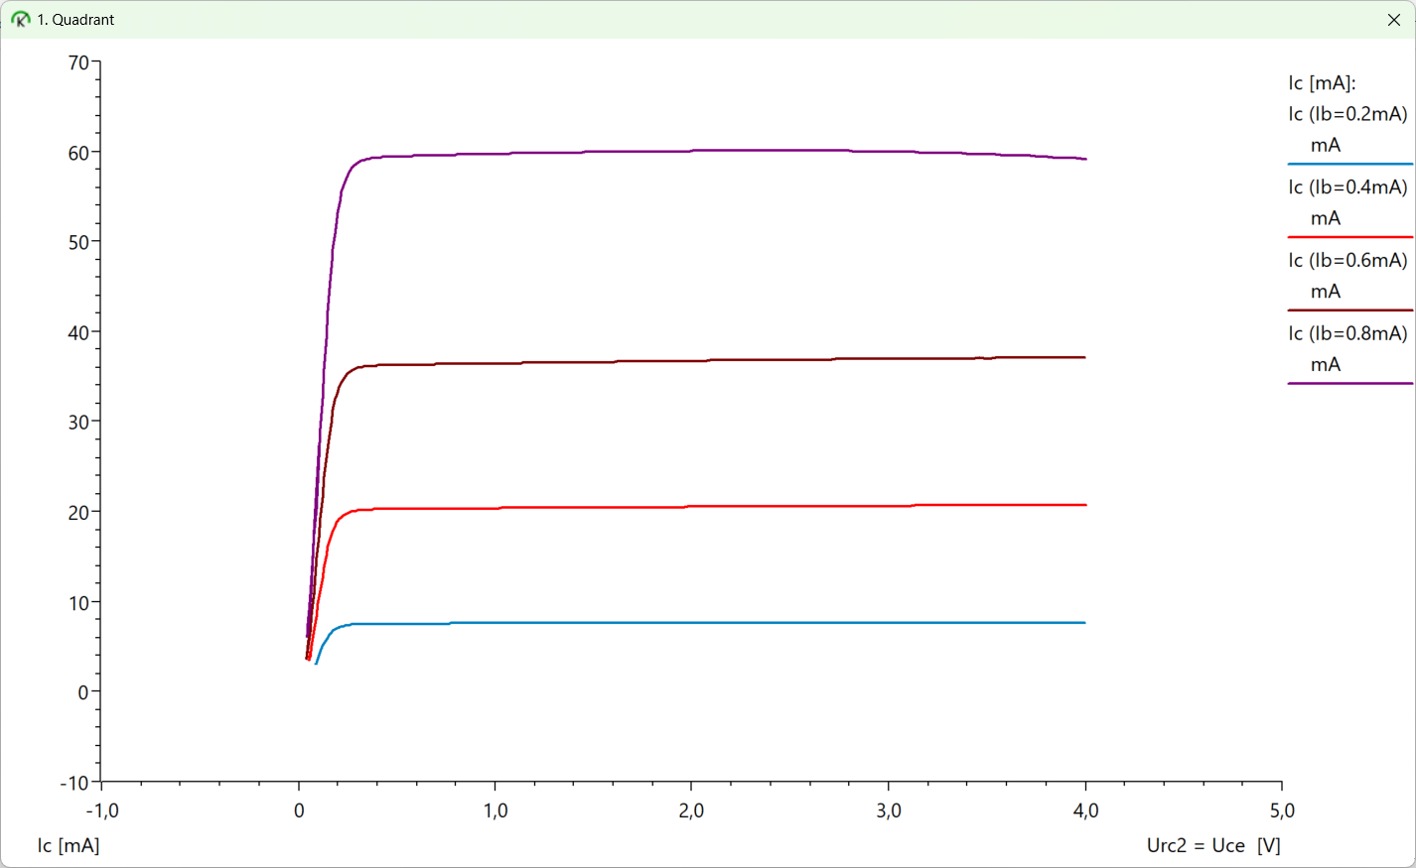
Erster Quadrant: Ausgangskennlinienfeld $I_{C}\left(U_{CE}\right)$ mit dem Basisstrom als Schar. Der Knick bei etwa 0,3 V trennt Sättigung und aktiven Bereich; im aktiven Bereich steigen die Kurven nur noch schwach — das ist der Early-Effekt.
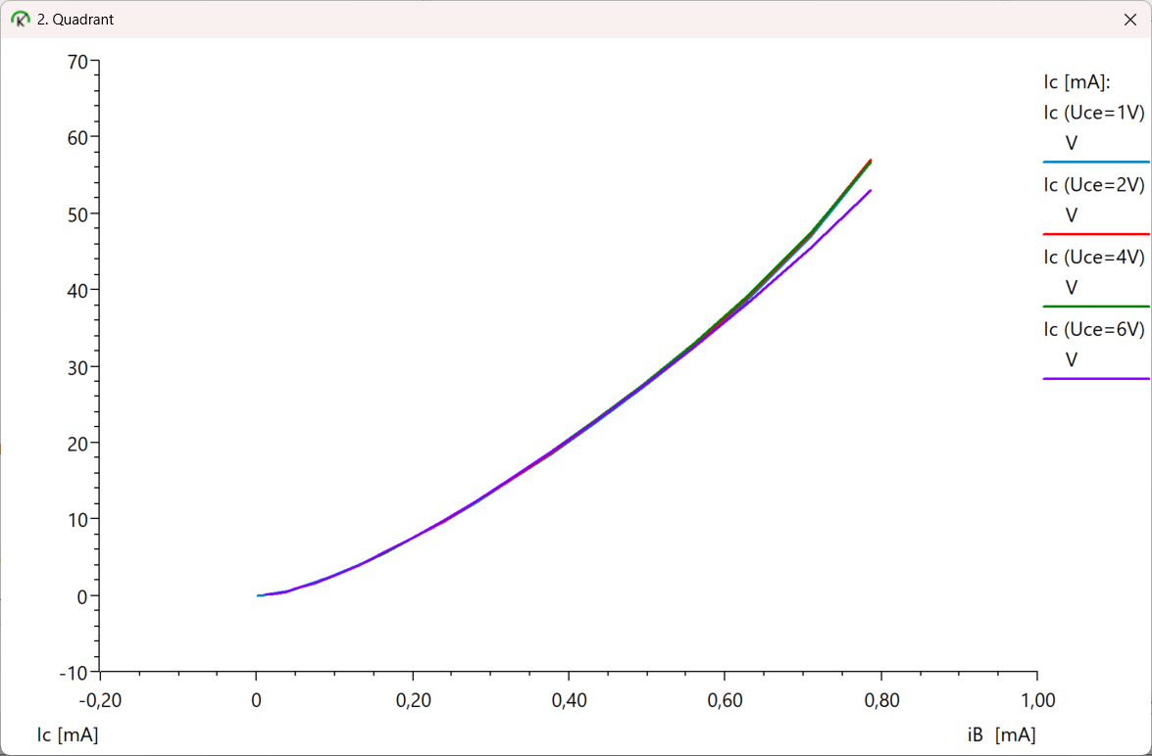
Zweiter Quadrant: Stromsteuerkennlinie $I_{C}\left(I_{B}\right)$. Die Krümmung nach unten zeigt, dass die Stromverstärkung mit dem Strom abnimmt; die vier Kurven für verschiedene $U_{CE}$ liegen fast aufeinander.
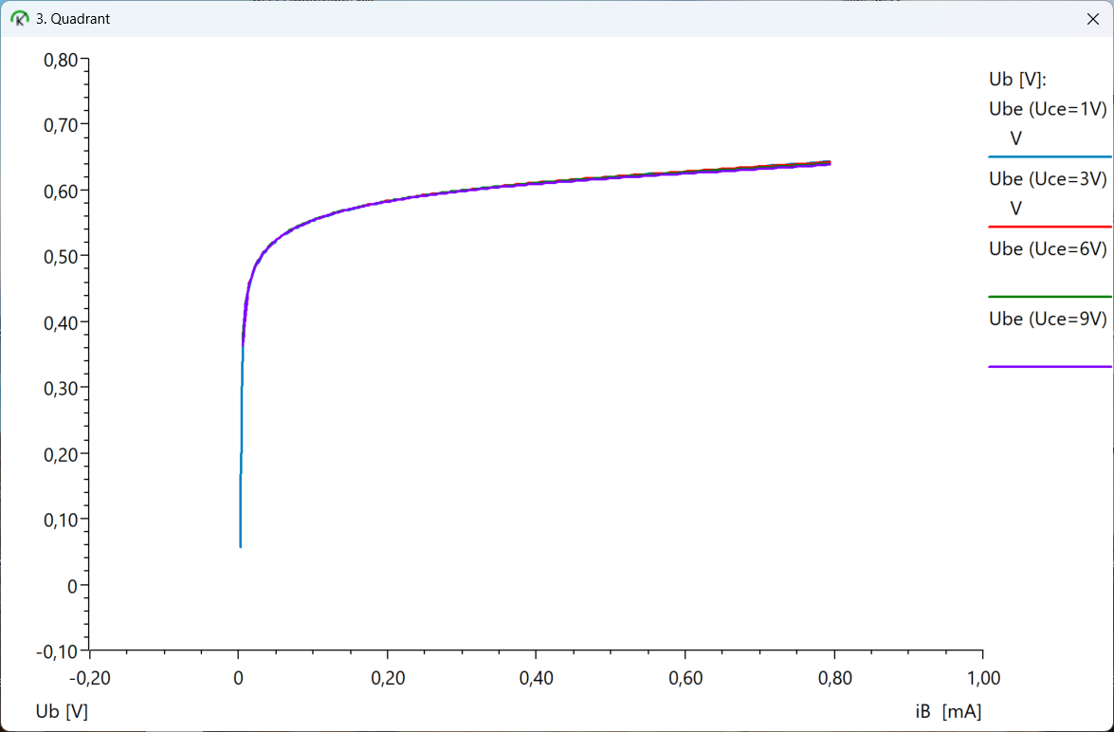
Dritter Quadrant: Eingangskennlinie $U_{BE}\left(I_{B}\right)$ — die Diodenkennlinie des Basis-Emitter-Übergangs, in logarithmischer Betrachtung eine Gerade.
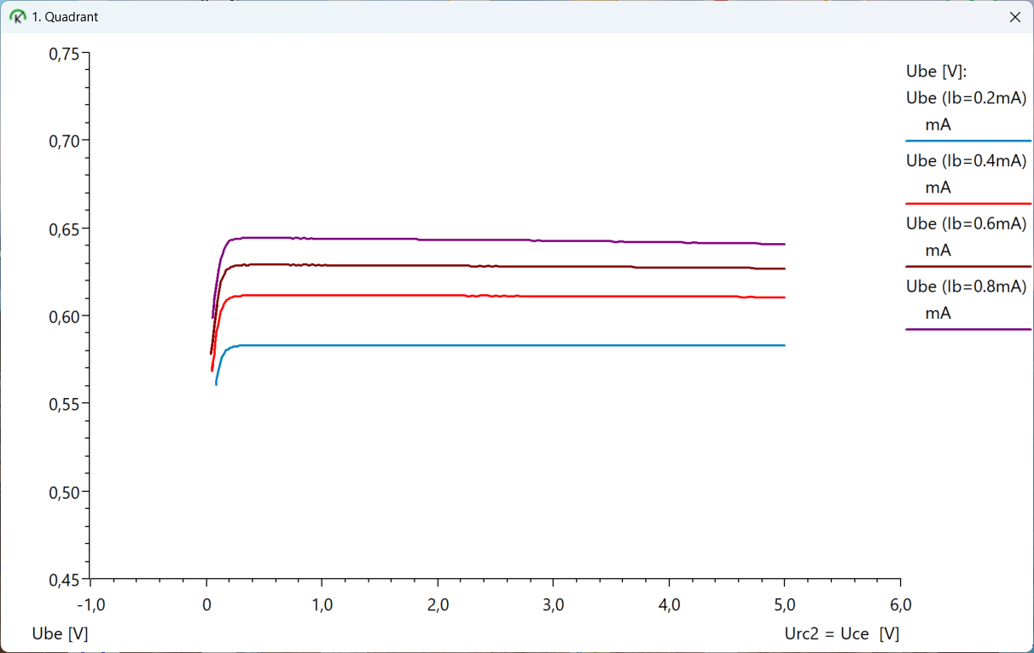
Vierter Quadrant: Rückwirkung $U_{BE}\left(U_{CE}\right)$. Der Effekt ist klein — wenige Millivolt über den ganzen Bereich — und genau das ist die Aussage: die Rückwirkung eines Bipolartransistors in Emitterschaltung ist gering.
Für die Auswertung wurde ein zweiter Datensatz verwendet, der als Textdatei vorliegt und einen Kleinsignaltransistor BC337-25 beschreibt: fünf Dateien mit den Feldern Ic/Vbe, Ic/Vce, Ic/Ib, hFE/Vce und hFE/Ic, jeweils mit fünf Kurven und den Spaltenköpfen Trace:, Tag:, Colour:. Der Grund für den Wechsel ist der Messbereich: der Leistungstransistor arbeitet bei Basisströmen um 1 mA, der Kleinsignaltransistor bei 8 … 40 $μ$A, und für den Vergleich mit einem Kleinsignalmodell ist der zweite Bereich der lehrreichere. Über die Herkunft der Dateien ist im Arbeitsbereich nichts weiter hinterlegt als die Dateien selbst.
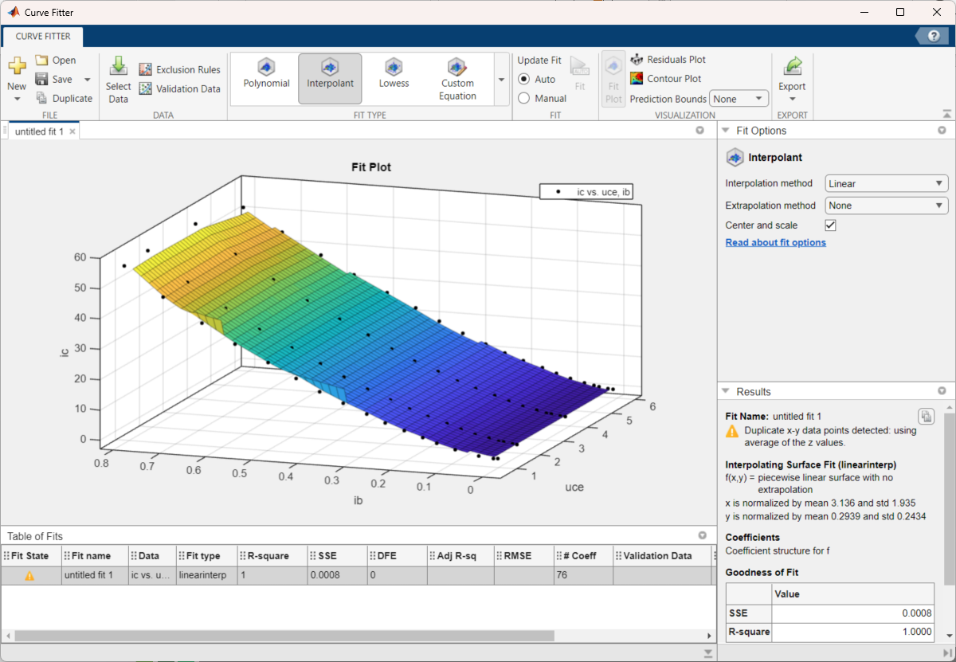
Die Kennfelder lassen sich in jedem Rechenwerkzeug weiterverarbeiten; hier eine Flächenanpassung $I_{C}\left(I_{B},U_{CE}\right)$ als Zwischenschritt.

5 Vom Kennfeld zum Modell

5.1 Die Modellgleichungen
Verwendet wird ein reduziertes Gummel-Poon-Modell mit vier Gleichungen. Es ist bewusst klein gehalten: jede Gleichung beschreibt genau einen im Kennfeld sichtbaren Effekt, und es kommt kein Parameter vor, der sich nicht an einer Stelle des Kennfelds ablesen ließe. Mit der Temperaturspannung $V_{T}=25,852$ mV (T = 300 K):
(1) Der Kollektorstrom (Shockley mit Early-Faktor)
$$I_{C}\left(U_{BE},U_{CE}\right)=I_{S}⋅exp​\left(\frac{U_{BE}}{n V_{T}}\right)⋅\left(1+\frac{U_{CE}}{V_{A}}\right)$$
Der erste Faktor ist die Diodengleichung des Basis-Emitter-Übergangs, der zweite die Basisweitenmodulation: die Ausgangskennlinie steigt im aktiven Bereich linear an und schneidet die verlängerte Achse bei $−V_{A}$.
(2) Die stromabhängige Stromverstärkung
$$β_{eff}\left(I_{C}\right)=\frac{β_{F}}{\sqrt{1+I_{C}/I_{KF}}}$$
Das ist die Hochstrominjektion: bei großen Strömen fällt die Stromverstärkung ab.
(3) Der Basisstrom mit Bahnwiderstand
$$I_{B}=\frac{I_{S}}{β_{eff}}⋅exp​\left(\frac{U_{BE}−I_{B}R_{BB}}{n V_{T}}\right)⋅\left(1+\frac{U_{CE}}{V_{AB}}\right)$$
$R_{BB}$ ist der Bahnwiderstand der Basiszuleitung: bei großem Basisstrom liegt nicht die volle Klemmenspannung am Übergang. Die Gleichung ist implizit — $I_{B}$ steht auf beiden Seiten — und wird durch Einsetzen gelöst (Abschnitt 5.6).
(4) Die Umkehrung ($U_{BE}$ aus vorgegebenem $I_{C}$):
$$U_{BE}=n V_{T}⋅ln​\left(\frac{I_{C}}{I_{S}\left(1+U_{CE}/V_{A}\right)}\right)$$
Das ist Gleichung (1) nach $U_{BE}$ aufgelöst und wird überall dort gebraucht, wo ein Arbeitspunkt über den Kollektorstrom vorgegeben ist.
Sieben Parameter treten auf: $n$, $I_{S}$, $β_{F}$, $V_{A}$, $I_{KF}$, $R_{BB}$, $V_{AB}$.

5.2 Erster Weg: merkmalsweise Ablesung
Der erste Weg braucht keinen Rechner, nur Logarithmenpapier und ein Lineal. Er bestimmt vier der sieben Parameter unmittelbar aus je einem Merkmal des Kennfelds.
$n$ und $I_{S}$ aus der Gummel-Kurve. Logarithmiert man Gleichung (1),
$$lnI_{C}=ln​\left[I_{S}\left(1+\frac{U_{CE}}{V_{A}}\right)\right]+\frac{U_{BE}}{nV_{T}},$$
so ist $lnI_{C}$ über $U_{BE}$ eine Gerade. Aus ihrer Steigung $m$ folgt
$$n=\frac{1}{m V_{T}},$$
aus dem Achsenabschnitt $I_{S}$. An den vier brauchbaren Kurven des Datensatzes ergaben sich $n=0,993$; $0,999$; $0,989$; $1,036$, also $n=1,004$ im Mittel, und $I_{S}$ zwischen $3,3⋅{10}^{−14}$ A und $9,6⋅{10}^{−14}$ A, im Mittel $5,26⋅{10}^{−14}$ A.
$V_{A}$ aus der Ausgangskennlinie. Die Gerade im aktiven Bereich verlängert man nach links; ihr Schnittpunkt mit der $U_{CE}$-Achse liegt bei $−V_{A}$. Aus den fünf Basisstromkurven: 107,3 V; 123,8 V; 137,1 V; 158,1 V; 203,9 V — Mittel 146,0 V. Die große Streuung ist keine Schlamperei, sondern die Aussage selbst: der Early-Effekt ist bei diesem Bauteil schwach, und aus einer fast waagerechten Geraden lässt sich ein weit entfernter Schnittpunkt nur ungenau bestimmen. Abschnitt 5.5 bestätigt das.
$β_{F}$ aus der Stromsteuerkennlinie. Die Steigung von $I_{C}$ über $I_{B}$ ergab je nach $U_{CE}$ 263; 270; 276; 279 — Mittel 272. Der größte gemessene Wert von $h_{FE}$ über alle Daten ist 275. Beide Wege stimmen auf 1 % überein.
$I_{KF}$, $R_{BB}$, $V_{AB}$ lassen sich so nicht bestimmen: im gemessenen Bereich bis 9,3 mA ist kein Hochstromabfall sichtbar, und die Daten sind bei konstantem Basisstrom aufgenommen, so dass der Bahnwiderstand sich nicht abhebt. Das Ergebnis der Ablesung ist an dieser Stelle also nicht eine Zahl, sondern die Schranke $I_{KF}≫9$ mA.
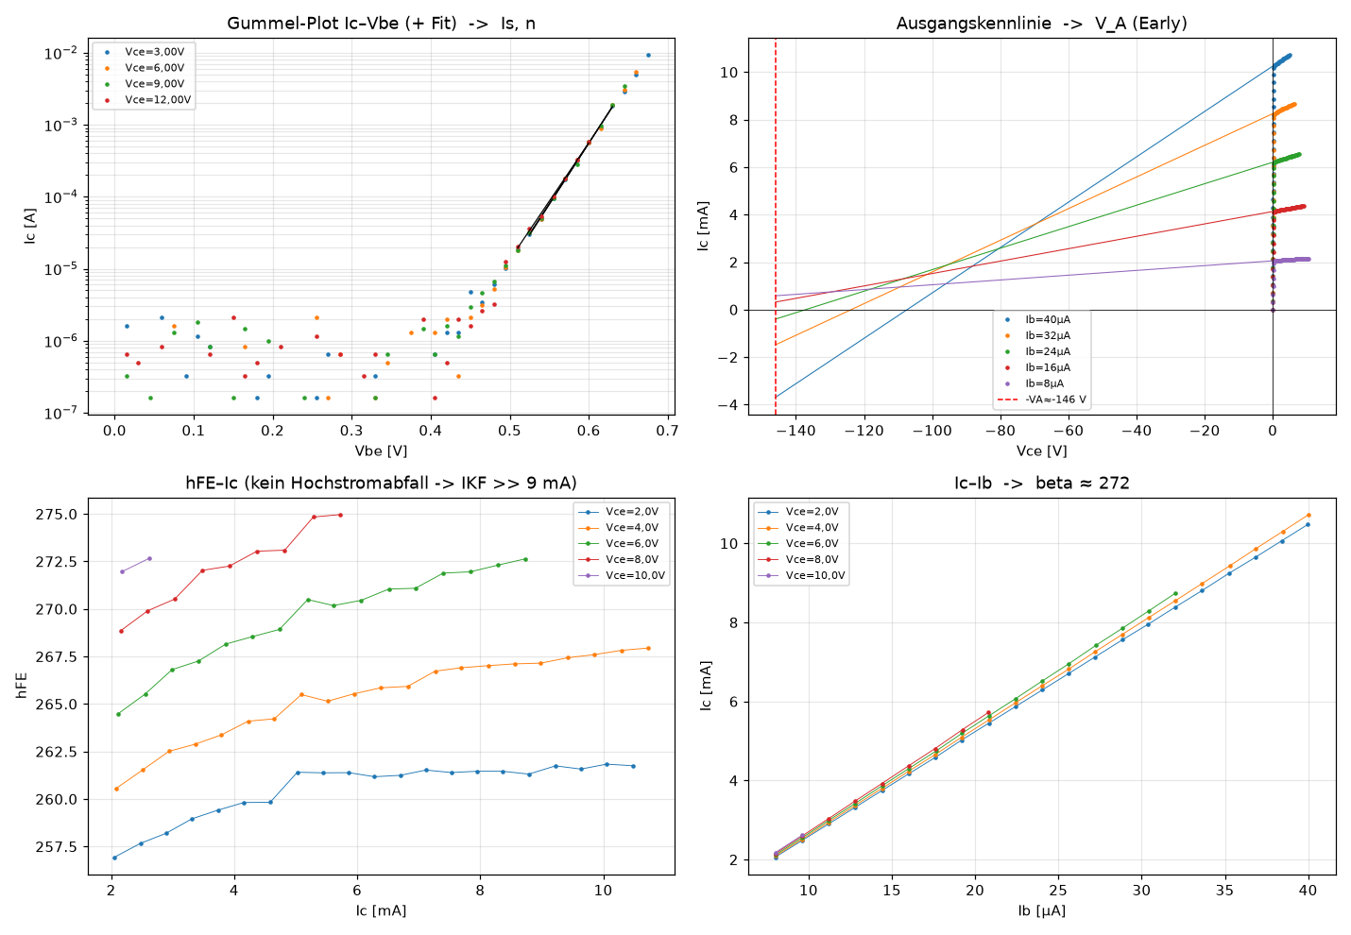
Die merkmalsweise Extraktion: Gummel-Gerade, Early-Schnittpunkt, Steigung der Stromsteuerkennlinie.

5.3 Zweiter Weg: Gesamtausgleich über alle Kurven
Der zweite Weg minimiert den Gesamtfehler aller fünf Kennfelder gleichzeitig. Als Gütemaß dient der Mittelwert der datensatzweisen mittleren quadratischen Abweichung — jeder Datensatz zählt gleich viel, damit nicht der mit den meisten Punkten das Ergebnis allein bestimmt:
$$Q\left(p\right)=\frac{1}{M}\sum_{j=1}^{M}{ }\frac{1}{N_{j}}\sum_{i=1}^{N_{j}}{r_{ji}}{\left(p\right)}^{2}$$
Bei der Gummel-Kurve ist $r=lnI_{C,Modell}−lnI_{C,Mess}$ (weil dort der Strom über vier Zehnerpotenzen läuft), bei allen anderen Kennfeldern der relative Fehler $r=\left(x_{Modell}−x_{Mess}\right)/x_{Mess}$.
Minimiert wird mit dem Simplexverfahren nach Nelder und Mead: ein Vielflach aus acht Punkten im siebendimensionalen Parameterraum wird gespiegelt, gestreckt, gestaucht oder zusammengezogen, bis es sich um das Minimum zusammenzieht. Es braucht keine Ableitungen — richtig gewählt, weil zwei der Parameter ($I_{KF}$, $R_{BB}$) über Zehnerpotenzen laufen und deshalb logarithmisch geführt werden.
Ergebnis (Startwerte aus Abschnitt 5.2):
Parameter | Start | Gesamtausgleich
$n$ | 1,004 | 1,004
$I_{S}$ | $4,85⋅{10}^{−14}$ A | $4,765⋅{10}^{−14}$ A
$β_{F}$ | 272 | 253,2
$V_{A}$ | 146,0 V | 126,6 V
$V_{AB}$ | 200 V | 1390 V
$R_{BB}$ | 20 $Ω$ | 18,8 $Ω$
$I_{KF}$ | 0,1 A | 4,05 A
Der Fehler je Kennfeld sinkt dabei deutlich:
Kennfeld | vorher | nachher
Gummel $lnI_{C}$ | 0,064 | 0,064
Ausgangskennlinie | 2,658 % | 0,620 %
$h_{FE}\left(U_{CE}\right)$ | 3,001 % | 0,732 %
$h_{FE}\left(I_{C}\right)$ | 2,554 % | 0,548 %
$I_{C}\left(I_{B}\right)$ | 2,425 % | 0,579 %
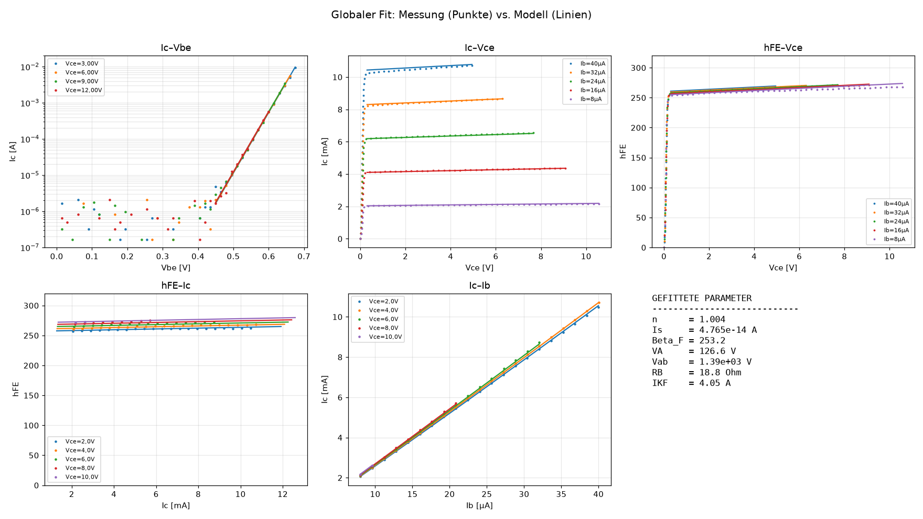
Gesamtausgleich: Messung als Punkte, Modell als Linien, in allen fünf Kennfeldern gleichzeitig.

5.4 Dritter Weg: das erweiterte Modell
Nimmt man den Leckterm des Basisstroms hinzu (zwei weitere Parameter $I_{SE}$, $N_{E}$ für die Rekombination in der Sperrschicht) und hält $I_{KF}$, $R_{BB}$, $V_{AB}$ auf Datenblattwerten fest, so bleiben vier freie Parameter. Das Ergebnis: $n=1,004$, $I_{S}=4,726⋅{10}^{−14}$ A, $β_{F}=249,9$, $V_{A}=103,3$ V, $I_{SE}=3,534⋅{10}^{−15}$ A, $N_{E}=1,350$.
Der Vergleich mit dem Datenblatt des BC337-25 fällt so aus:
Parameter | Ausgleich | Datenblatt
$I_{S}$ | $4,73⋅{10}^{−14}$ A | $4,13⋅{10}^{−14}$ A
$β_{F}$ | 250 | 292
$V_{A}$ | 103 V | 146 V
Die Abweichung bei $β_{F}$ ist keine Überraschung: der Buchstabe „25” im Typnamen bezeichnet eine Auswahlgruppe mit einer Streubreite von etwa 160 bis 400. Das vermessene Bauteil liegt in der Gruppe, nicht in deren Mitte.
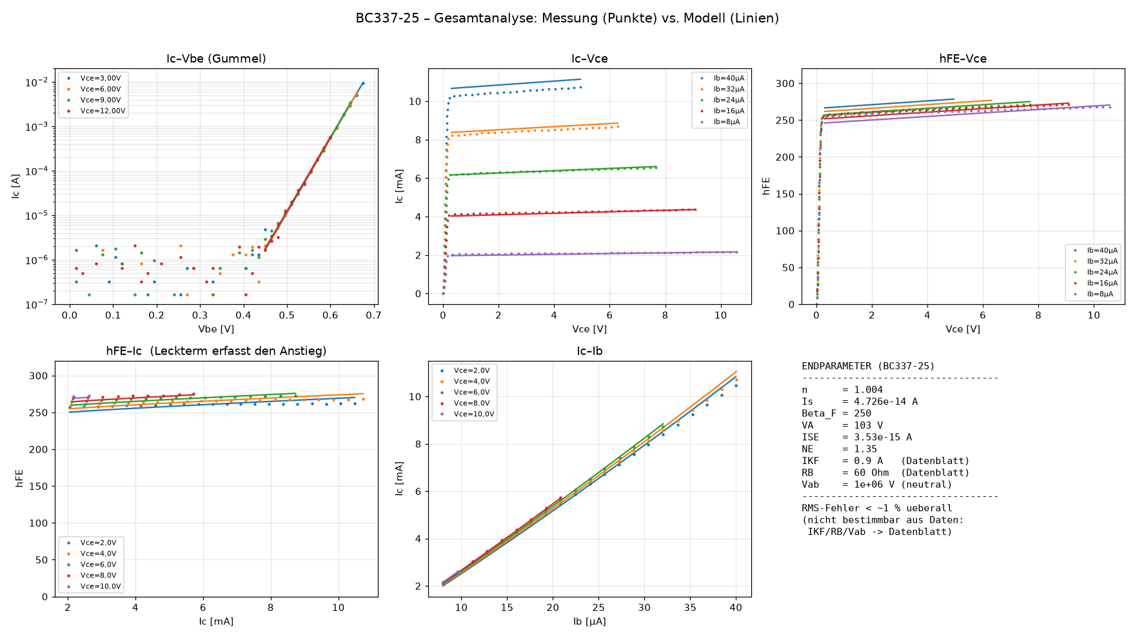
Das erweiterte Modell mit Leckterm im Vergleich zur Messung.

5.5 Was aus diesen Daten überhaupt bestimmbar ist
Ein angepasster Parameter ist nicht dasselbe wie ein bestimmter Parameter. Die Probe ist einfach: man ändert einen Parameter um 20 % und sieht nach, um welchen Faktor das Gütemaß $Q$ dabei wächst. Wächst es stark, ist der Parameter durch die Daten festgelegt; bleibt es fast gleich, ist es eine flache Mulde, und jeder Wert darin ist gleich gut.
Parameter | $Q$ wächst um den Faktor | Urteil
$n$ | 3211,81 | gut bestimmt
$β_{F}$ | 38,50 | gut bestimmt
$I_{S}$ | 8,87 | gut bestimmt
$V_{A}$ | 1,06 | schwach
$R_{BB}$ | 1,01 | nicht bestimmbar
$V_{AB}$ | 1,00 | nicht bestimmbar
$I_{KF}$ | 1,00 | nicht bestimmbar
Das ist das ehrlichste Ergebnis dieses Abschnitts. Drei der sieben Parameter sind aus diesen Messungen nicht zu gewinnen — nicht weil das Verfahren schlecht wäre, sondern weil die Messung den Bereich nicht berührt, in dem sie wirken: $I_{KF}$ wirkt erst bei Strömen weit über 10 mA, $R_{BB}$ erst bei Basisströmen im Milliamperebereich, $V_{AB}$ überhaupt nur, wenn man die Rückwirkung auf den Basisstrom genau genug misst. Wer sie braucht, muss andere Messungen fahren, nicht besser rechnen.

5.6 Wie die implizite Gleichung gelöst wird
Gleichung (3) hat $I_{B}$ auf beiden Seiten. Gelöst wird sie durch wiederholtes Einsetzen: man beginnt mit $I_{B}^{\left(0\right)}=I_{C}/β_{eff}$ (also ohne Bahnwiderstand) und rechnet
$$I_{B}^{\left(k+1\right)}=\frac{I_{S}}{β_{eff}}⋅exp​\left(\frac{U_{BE}−I_{B}^{\left(k\right)}R_{BB}}{nV_{T}}\right)⋅\left(1+\frac{U_{CE}}{V_{AB}}\right)$$
bis sich nichts mehr ändert. Das Verfahren zieht zusammen, solange $\left|∂I_{B}^{\left(k+1\right)}/∂I_{B}^{\left(k\right)}\right|=I_{B}R_{BB}/\left(nV_{T}\right)<1$ ist, also solange der Spannungsabfall am Bahnwiderstand klein gegen die Temperaturspannung bleibt. Bei $I_{B}=20 μ$A und $R_{BB}=18,8 Ω$ ist dieser Abfall 0,4 mV gegen 26 mV — das Verfahren braucht dort drei bis vier Schritte.
Wird umgekehrt $U_{BE}$ zu einem vorgegebenen $I_{B}$ gesucht, hilft die Halbierung: $I_{B}\left(U_{BE}\right)$ wächst streng monoton, also genügt es, das Suchfenster $\left[0,2 \text{V};1,0 \text{V}\right]$ 50-mal zu halbieren. Das ist langsamer als Newton, kann aber nicht davonlaufen — bei einer Exponentialfunktion ein Vorzug.

5.7 Zwei Parametersätze und ihr Abstand
Im Projekt sind zwei Parametersätze in Gebrauch, und das ist Absicht: sie sind zwei unabhängige Wege zum selben Ziel und zeigen, wie weit das Ergebnis trägt.
 | Arbeitssatz | Fitsatz
Herkunft | erweitertes Modell (5.4) + $V_{A}$ aus Ablesung (5.2) | Gesamtausgleich (5.3)
$n$ | 1,004 | 1,004
$I_{S}$ | $4,726⋅{10}^{−14}$ A | $4,765⋅{10}^{−14}$ A
$β_{F}$ | 249,9 | 253,2
$V_{A}$ | 146,0 V | 126,6 V
$I_{KF}$ | 0,9 A | 4,05 A
$R_{BB}$ | 60 $Ω$ | 18,8 $Ω$
$V_{AB}$ | ${10}^{6}$ V | 1390 V
An denselben Messdaten gemessen (Programm bjt_kennwerte.py):
Kennfeld | Arbeitssatz RMS / größte | Fitsatz RMS / größte
$I_{C}\left(U_{CE}\right)$, 146 Punkte | 2,510 % / 6,128 % | 0,621 % / 1,771 %
$I_{C}\left(I_{B}\right)$, 69 Punkte | 2,093 % / 5,389 % | 0,573 % / 1,299 %
$h_{FE}\left(U_{CE}\right)$, 146 Punkte | 2,696 % / 6,058 % | 0,739 % / 2,216 %
Gummel $lnI_{C}$, 31 Punkte | 0,068 / 0,156 | 0,064 / 0,137
Der Fitsatz trifft die Messung viermal genauer. Für alles Folgende — Kleinsignal, Vierpol, Browser-Seite — wird deshalb der Fitsatz verwendet und der Arbeitssatz als Gegenprobe mitgeführt.

6 Kleinsignal: die h-Parameter

6.1 Was ein h-Parameter ist
Im Arbeitspunkt wird die Kennfläche durch ihre Tangentialebene ersetzt. Als unabhängige Größen wählt man in Emitterschaltung den Eingangsstrom $I_{B}$ und die Ausgangsspannung $U_{CE}$; die abhängigen sind Eingangsspannung $U_{BE}$ und Ausgangsstrom $I_{C}$. Das ergibt die Hybridform:
$$\left(\begin{matrix}u_{BE} \\ i_{C}\end{matrix}\right)=\left(\begin{matrix}h_{11e} & h_{12e} \\ h_{21e} & h_{22e}\end{matrix}\right)\left(\begin{matrix}i_{B} \\ u_{CE}\end{matrix}\right)$$
mit
$$h_{11e}={\left.\frac{∂U_{BE}}{∂I_{B}}\right|}_{U_{CE}}, h_{12e}={\left.\frac{∂U_{BE}}{∂U_{CE}}\right|}_{I_{B}}, h_{21e}={\left.\frac{∂I_{C}}{∂I_{B}}\right|}_{U_{CE}}, h_{22e}={\left.\frac{∂I_{C}}{∂U_{CE}}\right|}_{I_{B}}.$$
Jeder der vier ist die Steigung einer Tangente in genau einem der vier Quadranten. Das ist der Grund, warum das Vierquadrantenbild so gezeichnet wird: es ist kein Anschauungsbild, sondern die grafische Fassung dieser vier Ableitungen.

6.2 Herleitung aus dem Modell
Das Modell gibt nicht unmittelbar $U_{BE}\left(I_{B}\right)$, sondern $I_{B}\left(U_{BE},U_{CE}\right)$ und $I_{C}\left(U_{BE},U_{CE}\right)$. Man bildet deshalb zuerst die vier Leitwerte
$$g_{m}=\frac{∂I_{C}}{∂U_{BE}}, g_{o}=\frac{∂I_{C}}{∂U_{CE}}, g_{π}=\frac{∂I_{B}}{∂U_{BE}}, g_{μ}=\frac{∂I_{B}}{∂U_{CE}}$$
und rechnet daraus um. Aus $i_{B}=g_{π}u_{BE}+g_{μ}u_{CE}$ folgt unmittelbar
$$u_{BE}=\frac{1}{g_{π}}i_{B}−\frac{g_{μ}}{g_{π}}u_{CE} ⇒ h_{11e}=\frac{1}{g_{π}}, h_{12e}=−\frac{g_{μ}}{g_{π}}.$$
Einsetzen in $i_{C}=g_{m}u_{BE}+g_{o}u_{CE}$ ergibt
$$i_{C}=\frac{g_{m}}{g_{π}}i_{B}+\left(g_{o}−\frac{g_{m}g_{μ}}{g_{π}}\right)u_{CE} ⇒ h_{21e}=\frac{g_{m}}{g_{π}}, h_{22e}=g_{o}−\frac{g_{m}g_{μ}}{g_{π}}.$$
Damit ist der Übergang vom Kennfeld zum Vierpol vollständig hergeleitet — ohne ein Ersatzschaltbild vorauszusetzen. Die Leitwerte selbst werden als zentrale Differenzen gerechnet, etwa
$$g_{m}≈\frac{I_{C}\left(U_{BE}+δ,U_{CE}\right)−I_{C}\left(U_{BE}−δ,U_{CE}\right)}{2δ}, δ=0,1 \text{mV},$$
weil Gleichung (3) implizit ist und sich nicht geschlossen ableiten lässt. Die Schrittweite ist ein Kompromiss: zu groß, und die Krümmung fälscht das Ergebnis; zu klein, und die Auslöschung gleicher Zahlen frisst die Stellen auf. Bei $δ=0,1$ mV gegen $nV_{T}=26$ mV liegt der Verfahrensfehler bei ${\left(δ/nV_{T}\right)}^{2}/6≈2,5⋅{10}^{−6}$ — vernachlässigbar.
Zur Gegenprobe von Hand: für den Kollektorstrom ist die Ableitung geschlossen bekannt,
$$g_{m}=\frac{∂I_{C}}{∂U_{BE}}=\frac{I_{C}}{nV_{T}}=\frac{5 \text{mA}}{1,004⋅25,852 \text{mV}}=192,6 \text{mS},$$
und genau diesen Wert liefert auch die numerische Differenz.

6.3 Die Zahlen im Arbeitspunkt
Arbeitspunkt $I_{C}=5,00$ mA, $U_{CE}=5,00$ V. Aus Gleichung (4) folgt zuerst $U_{BE}$, daraus über Gleichung (3) der Basisstrom:
 | Arbeitssatz | Fitsatz | Abstand
$U_{BE}$ | 658,0 mV | 657,7 mV | 0,05 %
$I_{B}$ | 18,58 $μ$A | 18,82 $μ$A | 1,3 %
$h_{11e}$ | 1452,7 $Ω$ | 1397,2 $Ω$ | 3,8 %
$h_{21e}$ | 279,8 | 269,1 | 3,8 %
$h_{22e}$ | 33,02 $μ$S | 34,39 $μ$S | 4,2 %
$h_{12e}$ | $−4,99⋅{10}^{−7}$ | $−1,87⋅{10}^{−5}$ | —
$g_{m}$ | 192,64 mS | 192,64 mS | 0
Drei Beobachtungen:
- Die Steilheit $g_{m}$ ist in beiden Sätzen identisch, weil sie nach 6.2 nur von $I_{C}$ und $n$ abhängt — und $n$ ist der am besten bestimmte Parameter überhaupt.
- $h_{11e},h_{21e},h_{22e}$ unterscheiden sich um weniger als 5 %, obwohl die zugrunde liegenden Parametersätze sich in $V_{A}$ um 15 % und in $R_{BB}$ um den Faktor 3 unterscheiden. Das ist die eigentliche Aussage von Abschnitt 5.5: die nicht bestimmbaren Parameter sind deshalb nicht bestimmbar, weil sie im Ergebnis fast nichts ändern.
- $h_{12e}$ ist im Arbeitssatz um anderthalb Zehnerpotenzen kleiner, weil dort $V_{AB}={10}^{6}$ V gesetzt ist — das heißt „keine Rückwirkung”. Beide Werte sind so klein, dass sie in jeder Verstärkerrechnung verschwinden; $h_{12e}⋅u_{CE}$ liegt bei 1 V Ausgangshub unter 20 $μ$V.
Die Probe „$h_{21e}≈β_{F}$” geht auf: 269 gegen 253 beim Fitsatz. Die Differenz ist kein Fehler, sondern der Unterschied zwischen Gleichstromverstärkung ($I_{C}/I_{B}$) und Wechselstromverstärkung ($∂I_{C}/∂I_{B}$); letztere ist größer, solange $h_{FE}$ mit dem Strom noch steigt.
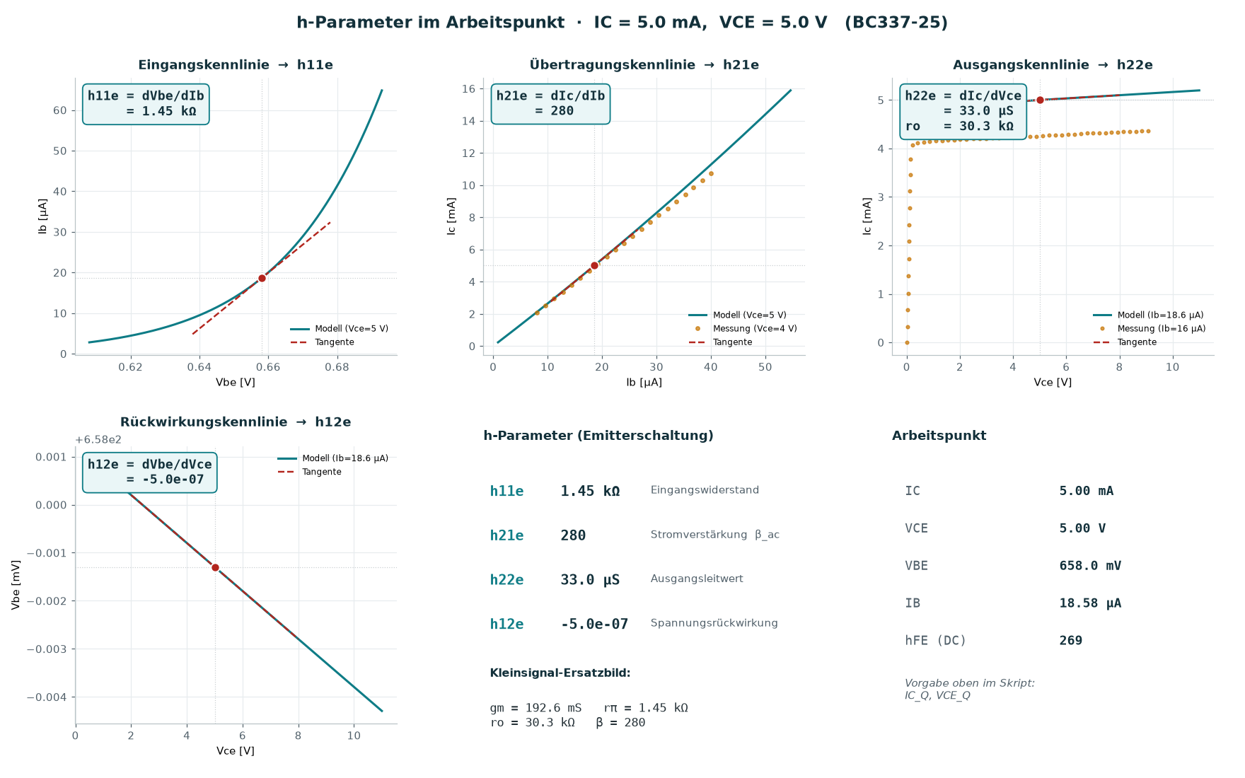
Die vier h-Parameter als Tangenten in ihren vier Kennfeldern. Punkte: Messung. Linie: Modell. Gestrichelt: die Tangente, deren Steigung der jeweilige h-Parameter ist.
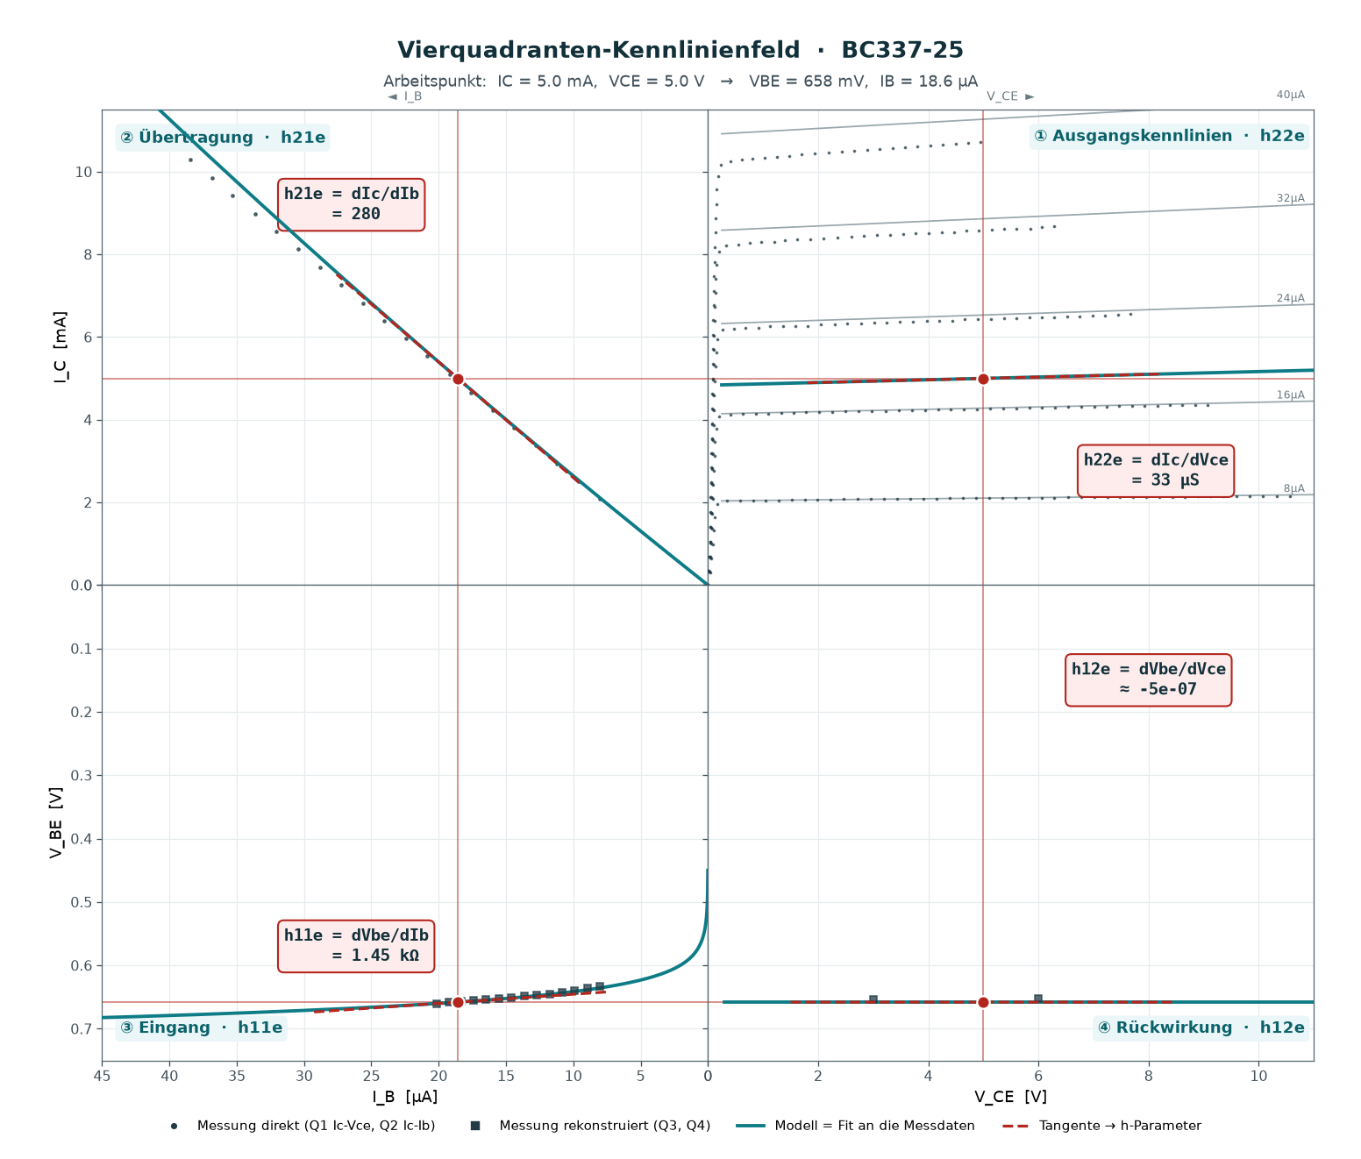
Das Vierquadranten-Kennfeld mit dem durchgezogenen Arbeitspunkt. Die Messpunkte in den Quadranten 3 und 4 sind aus je zwei Messdateien über den gemeinsamen Kollektorstrom rekonstruiert.

7 Vom h-Vierpol zur Kettenmatrix

7.1 Warum A-Parameter
Die Hybridform ist zum Messen bequem, zum Zusammensetzen aber unbrauchbar: schaltet man zwei Vierpole hintereinander, so lassen sich ihre h-Matrizen nicht einfach multiplizieren. Die Kettenform kann das. Sie beschreibt Eingang durch Ausgang:
$$\left(\begin{matrix}u_{1} \\ i_{1}\end{matrix}\right)=A\left(\begin{matrix}u_{2} \\ −i_{2}\end{matrix}\right), A=\left(\begin{matrix}A_{11} & A_{12} \\ A_{21} & A_{22}\end{matrix}\right)$$
und für eine Kette gilt schlicht $A_{ges}=A_{1}A_{2}⋯$.

7.2 Die Umrechnung h $→$ A
Mit $Δ_{h}=h_{11}h_{22}−h_{12}h_{21}$ lautet sie
$$A=\frac{1}{h_{21}}\left(\begin{matrix}−Δ_{h} & −h_{11} \\ −h_{22} & −1\end{matrix}\right).$$
Herleitung in zwei Zeilen: die zweite Hybridzeile $i_{2}=h_{21}i_{1}+h_{22}u_{2}$ nach $i_{1}$ aufgelöst gibt $i_{1}=\left(i_{2}−h_{22}u_{2}\right)/h_{21}$; das in die erste Zeile $u_{1}=h_{11}i_{1}+h_{12}u_{2}$ eingesetzt gibt $u_{1}=\left(h_{11}/h_{21}\right)i_{2}+\left(h_{12}−h_{11}h_{22}/h_{21}\right)u_{2}$. Mit dem Vorzeichenwechsel des Kettenzählpfeils ($−i_{2}$ statt $i_{2}$) steht die Matrix da.

7.3 Querwiderstände
Ein Widerstand, der quer vom Signalweg gegen Masse liegt (der Basiswiderstand gegen die Betriebsspannung ist für das Kleinsignal dasselbe, weil die Betriebsspannung Wechselstrommasse ist), hat die Kettenmatrix
$$A_{R}=\left(\begin{matrix}1 & 0 \\ 1/R & 1\end{matrix}\right),$$
denn er lässt die Spannung durch ($u_{1}=u_{2}$) und zweigt den Strom $u_{2}/R$ ab.

7.4 Die Emitterschaltung, durchgerechnet
Schaltung: $U_{CC}=15$ V, $R_{C}=1$ k$Ω$, Basisvorwiderstand $R_{B}$ von $U_{CC}$ zur Basis, Last $R_{L}=10$ k$Ω$, Quellwiderstand $R_{i}=1$ k$Ω$.
Schritt 1 — Arbeitspunkt. Zwei Maschen, zwei Unbekannte ($U_{BE}$, $U_{CE}$), und rechts stehen die Modellgleichungen:
$$f_{1}=\frac{U_{CC}−U_{BE}}{R_{B}}−I_{B}\left(U_{BE},U_{CE}\right)=0$$
$$f_{2}=\frac{U_{CC}−U_{CE}}{R_{C}}−I_{C}\left(U_{BE},U_{CE}\right)=0$$
Gelöst wird mit Newton-Raphson. Die Jacobi-Matrix wird numerisch gebildet (das Modell ist implizit), die Schrittweite wird begrenzt — $\left|ΔU_{BE}\right|≤50$ mV, $\left|ΔU_{CE}\right|≤2$ V — weil eine Exponentialfunktion einen ungebremsten Newton-Schritt sonst über alle Zahlgrenzen trägt. Als Rückfallebene dient eine verschachtelte Halbierung.
Der Basiswiderstand wurde so gewählt, dass $U_{CE}=U_{CC}/2$ herauskäme: exakt 532,1 k$Ω$, nächster Wert der Reihe E24 510 k$Ω$. Mit diesem Reihenwert liegt der Arbeitspunkt nach 6 Newton-Schritten bei
 | Arbeitssatz | Fitsatz
$U_{BE}$ | 669,3 mV | 668,2 mV
$I_{B}$ | 28,10 $μ$A | 28,10 $μ$A
$U_{CE}$ | 7,17 V | 7,36 V
$I_{C}$ | 7,83 mA | 7,64 mA
$h_{FE}=I_{C}/I_{B}$ | 279 | 272
Dass $U_{CE}$ nicht genau 7,5 V wird, ist die Folge des E24-Sprungs von 532 auf 510 k$Ω$: 4 % mehr Basisstrom, 4 % mehr Kollektorstrom, 0,3 V weniger $U_{CE}$.
Schritt 2 — h-Parameter in diesem Arbeitspunkt (nicht im Arbeitspunkt aus Abschnitt 6.3 — Kleinsignalparameter gelten nur dort, wo sie gerechnet wurden). Fitsatz: $h_{11e}=941,5 Ω$, $h_{12e}=−1,874⋅{10}^{−5}$, $h_{21e}=277,0$, $h_{22e}=51,49 μ$S, $Δ_{h}=0,05367$.
Schritt 3 — Kettenmatrizen. Der Transistor:
$$A_{T}=\left(\begin{matrix}−1,93749⋅{10}^{−4} & −3,39893 \\ −1,85876⋅{10}^{−7} & −3,60997⋅{10}^{−3}\end{matrix}\right)$$
dazu die beiden Querwiderstände mit $1/R_{B}=1,961 μ$S und $1/R_{C}=1,000$ mS.
Schritt 4 — Kette. In Signalrichtung:
$$A_{ges}=A_{R_{B}} A_{T} A_{R_{C}}=\left(\begin{matrix}−3,59268⋅{10}^{−3} & −3,39893 \\ −3,80289⋅{10}^{−6} & −3,61664⋅{10}^{−3}\end{matrix}\right)$$
Schritt 5 — Beschaltung. Aus den A-Parametern folgen die Kennwerte der beschalteten Stufe unmittelbar:
$$r_{ein}=\frac{A_{11}R_{L}+A_{12}}{A_{21}R_{L}+A_{22}}, r_{aus}=\frac{A_{22}R_{i}+A_{12}}{A_{21}R_{i}+A_{11}},$$
$$A_{v}=\frac{u_{2}}{u_{1}}=\frac{R_{L}}{A_{11}R_{L}+A_{12}}, A_{i}=\frac{1}{A_{21}R_{L}+A_{22}}, A_{vs}=A_{v}⋅\frac{r_{ein}}{r_{ein}+R_{i}}.$$
Kennwert | Arbeitssatz | Fitsatz
$r_{ein}$ | 978 $Ω$ | 944 $Ω$
$r_{aus}$ | 951 $Ω$ | 949 $Ω$
$A_{v}$ | $−262,0$ (48,4 dB) | $−254,3$ (48,1 dB)
$A_{i}$ | $−25,6$ | $−24,0$
$A_{vs}$ | $−129,5$ (42,2 dB) | $−123,5$ (41,8 dB)
Die Gegenprobe von Hand: die Spannungsverstärkung einer Emitterschaltung ist $A_{v}≈−g_{m}\left(R_{C}∥R_{L}∥r_{o}\right)$. Mit $g_{m}=I_{C}/\left(nV_{T}\right)=7,64 \text{mA}/25,95 \text{mV}=294$ mS, $R_{C}∥R_{L}=909 Ω$ und $r_{o}=1/h_{22e}=19,4$ k$Ω$ ergibt sich $909∥19421=868 Ω$ und $A_{v}≈−255,6$. Zwischen Handformel und Kettenrechnung liegen damit 0,5 % — das ist der Anteil, den der Basiswiderstand und die Rückwirkung beitragen und den die Handformel weglässt.
$r_{aus}≈R_{C}∥r_{o}=1000∥19400=951 Ω$ — auch das stimmt. $r_{ein}≈h_{11e}∥R_{B}=941,5∥510000=939,7 Ω$; die Kettenrechnung sagt 944 $Ω$, der Rest ist die Rückwirkung über $h_{12e}$.
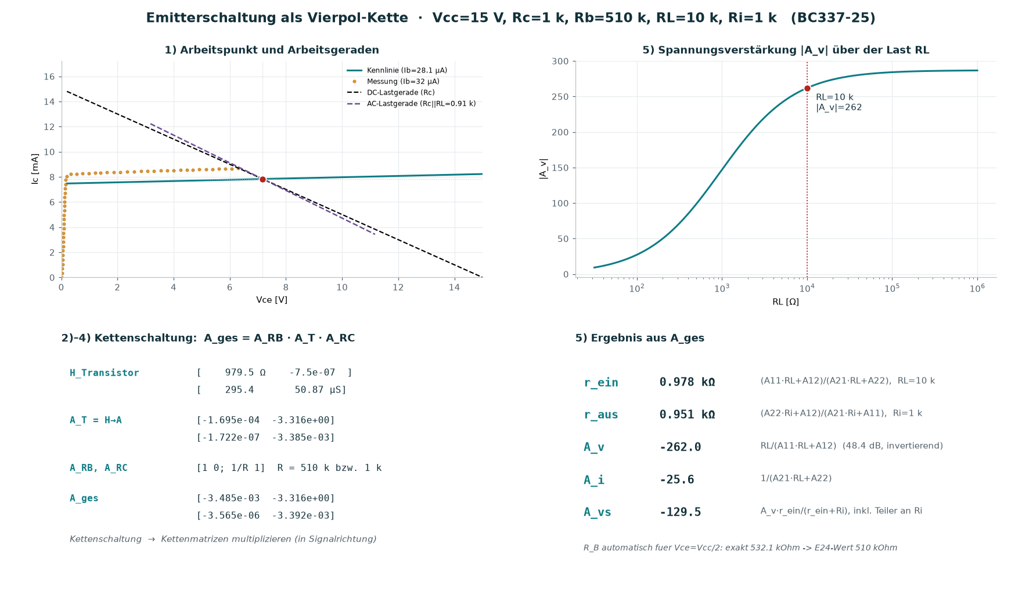
Die Emitterschaltung: Arbeitspunkt im Ausgangskennlinienfeld mit Arbeitsgerade, Kleinsignalgrößen und Aussteuergrenzen.

8 Der Transistor als Vierpol — die Klammer
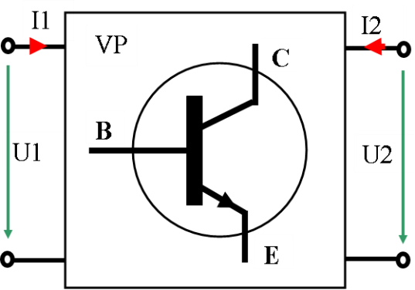
Der Transistor als Vierpol: Eingangstor Basis-Emitter, Ausgangstor Kollektor-Emitter, Zählpfeile hinein.
Der Bogen dieses Manuskripts lässt sich in einem Satz sagen: der Messplatz stellt zwei Größen ein und misst zwei, das Modell verbindet die vier durch Gleichungen, und die Ableitungen dieser Gleichungen im Arbeitspunkt sind die Vierpolparameter. Jede Stufe prüft die vorige:
Stufe | Zweiter, unabhängiger Weg
Umrechnung Register $→$ Volt | Bauteilwerte der Schaltpläne gegen die Angaben im Übersichtsplan (12,32 V / 12,10 V gegen „0 … 12 V”)
Steckwiderstände | Rückrechnung aus drei Bedienblättern, Streuung 0,4 %
Modellparameter | merkmalsweise Ablesung gegen Gesamtausgleich gegen erweitertes Modell
Bestimmbarkeit | Empfindlichkeit des Gütemaßes statt Behauptung
h-Parameter | numerische Differenz gegen die geschlossene Formel $g_{m}=I_{C}/\left(nV_{T}\right)$
Verstärkerkennwerte | Kettenmatrix gegen die Handformel $A_{v}≈−g_{m}\left(R_{C}∥R_{L}∥r_{o}\right)$
Ganze Kette | zwei Parametersätze, Abstand im Ergebnis unter 5 %

9 Beiliegende Programme
Datei | Was sie tut
bjt_extract.py | merkmalsweise Ablesung (Abschnitt 5.2)
bjt_fit.py | Gesamtausgleich über alle Kennfelder, Bestimmbarkeit (5.3, 5.5)
bjt_gesamt.py | erweitertes Modell mit Leckterm, Datenblattvergleich (5.4)
bjt_analyse.py, bjt_verify.py, bjt_modell_vergleich.py | Zwischenschritte und Gegenproben
bjt_dashboard.py | alle Kennfelder und Parameter auf einem Blatt
bjt_hparam.py | h-Parameter im Arbeitspunkt mit Tangentenbild (Abschnitt 6)
bjt_4quadrant.py | Vierquadranten-Kennfeld mit durchgezogenem Arbeitspunkt
bjt_verstaerker.py | Emitterschaltung: Newton-Arbeitspunkt, Kettenmatrix (Abschnitt 7)
bjt_kennwerte.py | vergleicht beide Parametersätze an denselben Daten und schreibt alle Zahlen dieses Manuskripts nach kennwerte.json
geraetekonstanten.py | rechnet die Umrechnungen aus Abschnitt 2 aus den Bauteilwerten und schreibt sie nach geraet.json
Kennlinien-Schreiber.ino, ad_da.cpp, modbus.cpp, config.h | die Firmware des Messplatzes
Alle Auswerteprogramme brauchen nur numpy und matplotlib und laufen im Ordner der Messdateien.

10 Was offen ist
- $R_{C}$ ist nicht dokumentiert. Der Wert lässt sich aus den vorliegenden Blättern nicht zurückrechnen (Abschnitt 2.5). Die Browser-Seite führt ihn deshalb als Eingabe; wer das Gerät in der Hand hat, sollte ihn nachtragen.
- Die Messdatei-Herkunft. Die fünf Textdateien des BC337-25 tragen keine Geräteangabe. Für die Auswertung ist das gleichgültig, für die Nachvollziehbarkeit nicht.
- Die Regelparameter. Die beiden Regler des Bedienblatts sind als PID-Blöcke ausgeführt; ihre Beiwerte liegen im Projekt des Leitstands und nicht im Arbeitsbereich. Die Browser-Seite bildet die Kaskade deshalb mit einem einfachen Integralregler nach und weist das aus.
- Der vierte Quadrant am Leistungstransistor. Die Rückwirkung ist so klein, dass sie im vorliegenden Blatt nahe an der Auflösungsgrenze des Messwegs liegt (Abschnitt 3.3). Eine Messung mit größerem $R_{C}$ und kleinerem Bereich wäre aussagekräftiger.

